Желідегі қауіпсіздік  Күні:  Сынып:8 |  | Мектеп: №12 жом  Мұғалімнің аты-жөні: Сайман Г  Қатысқандар:  Қатыспағандар:
Сабақтың тақырыбы | Желідегі қауіпсіздік
Осы сабақта қол жеткізілетін оқу мақсаттары (оқу бағдарламасына сілтеме) | 8.4.2.1. Желі қолданушыларының қауіпсіздігін қамтамасыз ету ережелерін сақтау (интернеттегі алаяқтық пен агрессия)
Сабақ мақсаты | Барлық оқушылар:  Желі қолданушыларының қауіпсіздігін қамтамасыз ету ережелерін сақтауды біледі  Оқушылардың басым бөлігі:  Желі қолданушыларының қауіпсіздік ережелерін жұмыс барысында қамтамасыз етуді біледі, қауіпті және қауіпсіз әрекеттерді ажырата алады.  Кейбір оқушылар:  Желіде қауіпсіздікті сақтау үшін желілік байланысты реттеп отыру керектігін біледі
Ойлау дағдыларының деңгейлері | Түсіну
Бағалау критерийлері | - Желі қолданушыларының қауіпсіздік ережелерін қамтамасыз етуді біледі;  - Желіде қауіпсіз жұмыс жасау ережелерін қолданады
Тілдік мақсаттар | Негізгі сөздер мен тіркестер:  Компьютерлік вирус-компьютерный вирус-comuter virus;  Әлеуметтік желі-социальная сеть-social network;  Желідегі қауіпсіздік-сетевая безопасность-network security;  Кибербуллинг-cyberbulling;  Фишинг-phishing;  Диалог құруға/жазылымға қажетті сөздер топтамасы:  - Фишинг деген..........  - Кибербуллинг дегеніміз...........  - Кез келген желі қолданушысы ... жекеменшік құқығын сақтау қажет  - Поштаның құпия сөзі ... болған жөн  Талқылауға арналған сұрақтар:  - Желіде қалай қауіпсіз жұмыс жасауға болады?  - Компьютерлік вирустардан қорғану жолдары қандай?
Құндылықтар | - Жеке жұмыс жасау кезінде өзгелердің пікіріне құрметпен қарауы;  - Өмір бойы білім алу және тілдің біртұтастығы;  - Оқушылар топпен жұмыс жасауда достық және айналасындағыларға қамқорлық көрсету, қарым-қатынас жасауы қалыптасады.
Пәнаралық байланыс | ағылшын тілі, орыс тілі
Алдыңғы меңгерілген білім | Желі ұғымын және оны пайдалану жолдарын біледі

Сабақ барысы
Сабақтың жоспарланған кезеңдері | Сабақта жоспарланған іс-әрекет |  | Ресурстар
САБАҚТЫҢ БАСЫ  Ұйымдастыру кезеңі  Психологиялық ахуал  3 мин  Топқа бөлу  2 мин  Үй тапсырмасын сұрау  4 мин | Ұйымдастыру кезеңі  Оқушылармен сәлемдесу.  Сыныптың сабаққа дайындығын тексеру, оқушыларды түгендеу.  Психологиялық дайындық  «Үш тілде тілек айту» әдісі. Оқушылар шеңбер бойымен тұрып бір – біріне өз тілектерін білдіреді. Мақсаты: тыңдау дағыларын дамыту, жағымды ахуал қалыптастыру  Оқушыларды топқа бөлу  Суреттер арқылы оқушылар топтастырылады  1 – тoп: «Инстаграм» тoбы  2 – тoп: «Тик ток» тoбы  Үй тапсырмасын тексеру  «Блум түймедағы» әдісі арқылы өткен сабақты сұрау. Оқушыларға блум түймедағында сұрақтар қойылады.  - Компьютердің адам ағзасына тигізетін кері әсері қандай?  - Интернет желісінің адам психикасына әсері туралы айтып бер.  - Неліктен компьютерде жұмыс аяқталысымен оны өшіру қажет?  - Не себепті компьюьтерде ұзақ уақыт отыратын адам остеохондроз ауруына шалдығады?  - Электромагнитті сәуленің әсерінен пайда болатын ауруларды ата. |  | Суреттер, иллюстрациялар  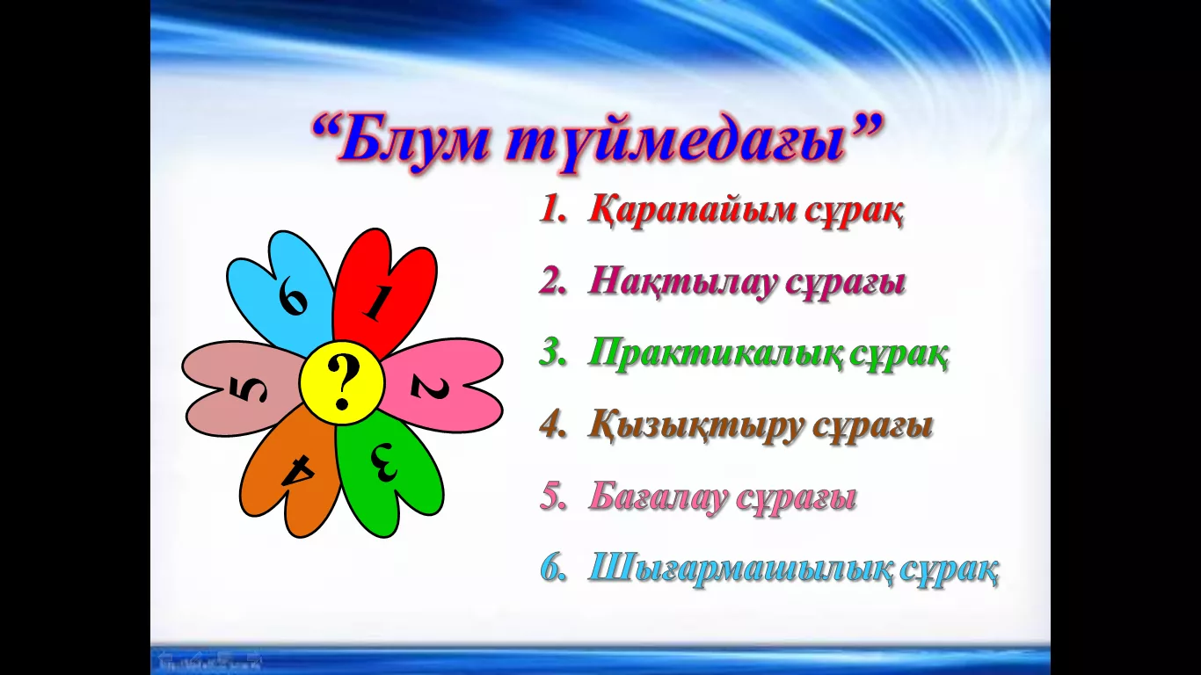
САБАҚТЫҢ ОРТАСЫ  5 мин  8 мин  7 мин  6 мин | Жаңа сабақ  Ой қозғау  «4 сурет 1 жауап» әдісі. Среттегі ортақ сөзді табады. Жауабы желідегі қауіп қатер.  Сабақ бойынша «Желідегі қауіпсіздік» тақырыбына бейнеролик көрсетіледі.  Топтық жұмыс  «Журналист » әдісі арқылы тақырып бойынша газет шығарады, мәлімет жинақтайды, жариялайды өз ойларын, пікірлерін, бір – бірінің жұмыстарын толықтырады. Әр топ өз топтарының тапсырмасына байланысты постерді толтырады  1 топқа: «Интернеттің пайдасы»  2 топқа: «Интернеттің зияны» тақырыбында газет шығарады.  «Күлегештер» әдісі арқылы бағалау  Жеке жұмыс  «Смс хабарлама» әдісі  Оқушыларға телефон суреті үлгісіндегі хат хабарлама беріледі. Сол хабарламадағы сұрақтарға жауап береді.  Тапсырма 1: Дэвид Бекхэм Алексейге Instagram желісінде дос болуды ұсынады. Хат ағылшын тілінде болды және ол келесі ақпаратты мазмұндайды: «Сәлеметсің бе Алексей! Екі айдан соң мен Қазақстанға ұшып келемін және өзімнің жанкүйерлерімен кездескім келеді. Билет алу үшін саған 1007 есебіне 100 фунт стерлинг жіберуің қажет болады».  Алексейге мұндай жағдайда қандай кеңес бере едіңіз? Неліктен?  Тапсырма 2: Шакира Арайлымға Instagram желісінде дос болуды ұсынады. Хат ағылшын тілінде болды және ол келесі ақпаратты мазмұндайды: Сәлеметсің бе Арайлым! Үш айдан соң мен Қазақстанға ұшып келемін және өзімнің жанкүйерлерімен кездескім келеді. Билет алу үшін саған келесі банк есебіне №2003 2569 2589 9875 - 500 доллар жіберуің қажет болады.  Арайлымға мұндай жағдайда қандай кеңес бере едіңіз? Неліктен?  Арайлымнан әлеуметтік желінің парақшасында өзі туралы жеке мәлімет көрсету сұралуда. Арайлымның әрекеті. Неліктен олай жасауы тиіс?  ________________________________________________________________________________________________  Тапсырма 3. Белгісіз сайтқа тіркелу кезінде телефон нөміріңізді жазудың кері салдарын түсіндіріңіз.  Тапсырма 4. Егер саған әлеуметтік желіде телефон ұтып алдың . Оны алу үшін жеткізу құнынын есептегенде мына карта нөмеріне 5 мың теңге ақша аудар деген хабарлама келді. Сенің іс әрекетіңді жаз..  Дискриптор  - Желіні қауіпсіз қолданудың жолын үйренеді.  Дискриптор  - Белгісіз сайтқа толық мәлімет берудің салдарын түсіндіреді.  Дәптермен жұмыc.  Информатикалық диктант  Ақпараттық қауіпсіздіктің маңызды 3 жайы: қолжетімділік , ……………., құпиялылық. Ақпараттық қауіпсіздік жүйесі ………. қауіпсіздік, ……. қауіпсіздік болып бөлінеді. Ip адрестеу Internet ...... Address.  Жұптық жұмыс  « Сұрақты қағып ал» әдісі» әдісі арқылы оқушылар жұптасып бір – біріне сұрақ қояды. Сол сұрақтарға жауап береді.  «Екі жұлдыз, бір тілек»  арқылы топтар кері байланыс жүргізеді  Рефлексия «Қорапша»  (білемін, түсінемін, қолданамын). Оқушылар бүгінгі сабақта не білді, не түсінді және оны алдағы уақытта қалай қолдана алтындығын  стикерлерге жазып қорапшаларға салады.  ТҮСІНБЕДІМ  ТҮСІНЕМІНН  ҚОЛДАНАМЫН  Бағдаршам арқылы бағалау  Жасыл-Толық түсіндім  Сары- Жауабыма сенімді емеспін  Қызыл-Сұрақтарым бар |  | АКТ. Бейнеролик, слайд, суреттер.  Интербелсенді тақта  Постер, фломастерлер.  Интербелсенді тақта  Конверт  Қорапшалар.
Сабақтың соңы  Қорытынды  2мин  3мин | Әр оқушы бүгінгі сабақты қаншалықты меңгергені, түйген ойы, сабақтан қандай жақсы нәтиже көрсеткендігі туралы ойларын ортаға салады. Кері байланыс орнатамын  Үйге тапсырма: Тақырыпты оқып келу.  «Желідегі қауіпсіздік» тақырыбына ЭССЕ жазу.
Саралау-Сіз қандай тәсілмен көбірек қолдану көрсетпексіз? Сіз басқаларға қарағанда қабілетті оқушыларға қандай тапсырмалар бересіз? |  | Бағалау- Сіз оқушылардың материалды игеру деңгейін қалай тексеруді жоспарлап отырсыз? | Денсаулық және қауіпсіздік техникасын сақтау
Оқушыларға қолдау көрсету мақсатында оқушыларға алдыңғы тақырыптар бойынша білімдерін еске түсіруге бағыт беремін.  - Жалпы тапсырмалар мазмұнын оқушылардың білім деңгейлеріне қарай жоспарлаймын  - Оқулықтан және қосымша нұсқаулықтардан алынған дереккөздерді ықшамдап ұсынамын  - Диалогқа тарту немесе қолдау көрсету мақсатында оқушыларды ойланту үшін жетелеуші, түсіндірме сұрақтар қоямын  Барлық оқушыларға нұсқау бере отырып, өздерінің не түсінгеніне тапсырмаларды орындау барысында көз жеткізуге тырысамын  Бағалаудың түрлерін қолдану арқылы әрбір тапсырмадан соң оқушы жұмыстары бағаланып отырады |  | Әрбір тапсырмадан кейін бағалау жүргізіледі  - Қол шапалақтау  - Екі жұлдыз, бір ұсыныс  - Күлегештер арқылы бағалау  - Бағдаршам арқылы бағалау  - Табыс ағашы  Сабақта оқушылар бір – бірінің жұмыстарына баға беріледі. Мұғалім бақылау жүргізеді, тапсырмалардың орындалу деңгейіне қарай оқушылармен кері байланыс орнатылады. | АКТ қолданған кезде оқушылардың қауіпсіздік ережелерін сақтау ескертіледі.  Белсенді оқыту әдістерін қолдану барысында бірін- бірі топта тыңдау, сыйластық таныту, бірлескен жұмыс нәтижесіне қол жеткізу құндылықтарын назарда ұстаймын

